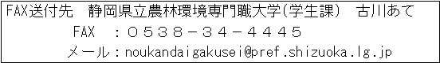
〆切
２/４（金）
※お申し込みいただいた方に、後日詳細をご案内いたします。
合同説明会 参加申込書
○をつけてください。 | ●合同説明会ブースの電気コンセント ・必要 ・必要ない  （パソコン等を使用される方）  ※申込多数の場合、電源が御利用いただけない可能性があります。
●報道機関への経営体名・代表者名の提供 ・同意します ・同意しません
※広報のため、提供する場合があります。

経営体の概要 ※以下は学生に配布する資料になります。
経営体名
代表者名
所在地 | 〒
担当者名
連絡先 | TEL: FAX:
 | E-mail:
従業員数 | 社員 人 パート雇用 人
経営概要 | （経営作目等）
会社の特徴
学生への メッセージ
※受付完了の場合、電話、FAX、メール等で申込み確認を行います。
申込み後１週間以内に連絡が無い場合は、学生課まで改めて御連絡願います。

